# native c++/qt中如何调用c#dll

具体需求：qt程序中调用c#提供的dll

开发环境：vs2013

参考链接：

链接1：<https://support.microsoft.com/en-us/kb/828736>，这个是微软的官方链接，在这个文档中**Register the Managed DLL for Use with COM or with Native C++**是用不到的。

链接2：<https://cppkid.wordpress.com/2009/01/02/how-to-call-a-managed-dll-from-unmanaged-code/> 按照这个文档说明即可用

具体实现过程如下：

创建c#工程，设置工程属性：

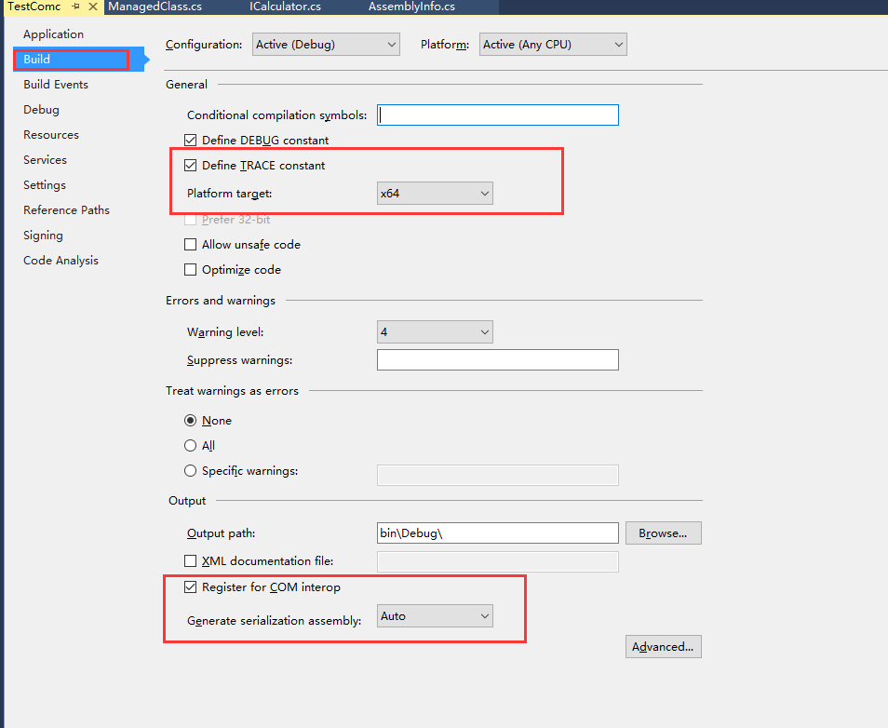

配置说明：在buid选项中配置plateform target：x64，这个配置必须要和native c++程序中一致，如果native c++中是64位，那么这里必须是x64.同理x86.

这里还有一个选项是 any cpu，第一次编译的时候选的是这个，在native c++中调用时编译可以通过，但是运行时出现异常。

这个选项必须勾选，勾选之后编译会输出一个后缀为.tlb的文件。

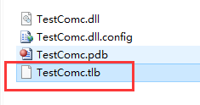这个文件是native c++调用的关键。

生成签名***SNK***文件，具体操作如下:

工程属性配置中，到signing项，勾选sign the assembly，选择new。

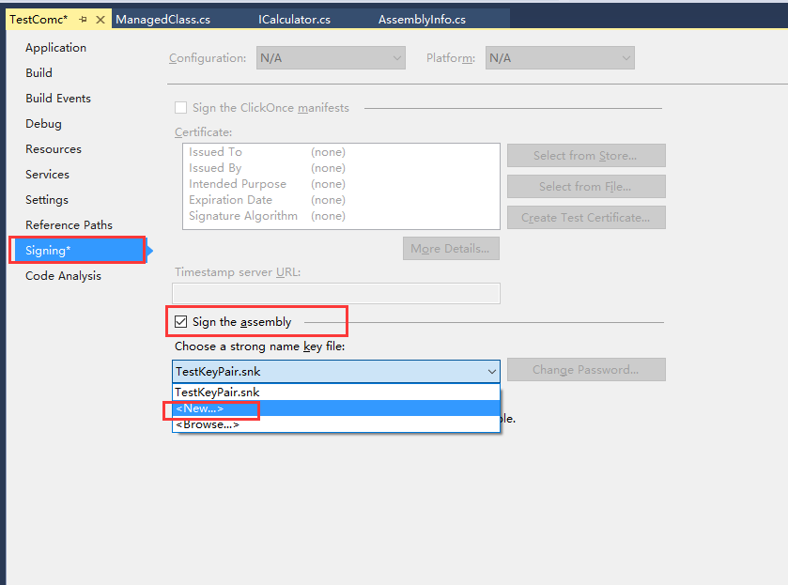

在跳出的界面中：

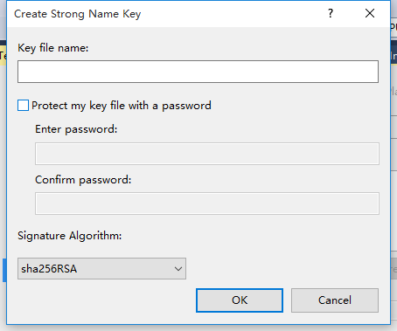

反选，输入filename。点击ok即可。

此时会在solution中生成这个文件，

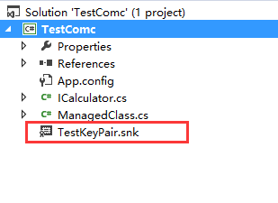

配置**AssemblyInfo.cs文件，设置这几项：**

[assembly: ComVisible(true)]

[assembly: AssemblyDelaySign(false)]

[assembly: AssemblyKeyFile("..\\..\\TestKeyPair.snk")]//确保这个文件位置正确

编写类文件：

ICalculator.cs

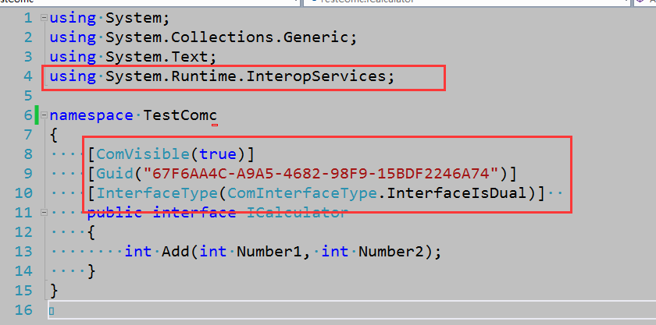

编写ManagedClass.cs文件：

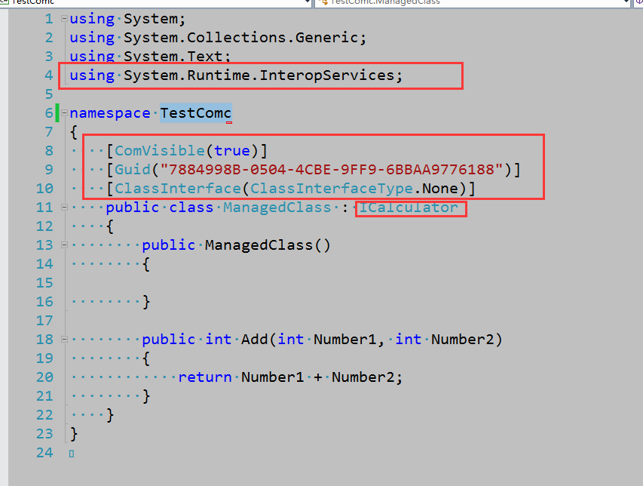

编译即可。

注意：

命名空间的名称要和项目名称，即生成的dll文件名称一致，否在在native c++中会提示找不到命名空间的错误。

生成文件如下：

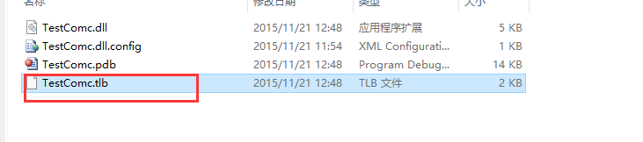

在native中主要用TestComc.tlb。

下面是native c++工程，这里用的是qt。配置为64位。

具体使用方法如下：

